

Proyecto Integrador Etapa III

Profesor
Cuauhtémoc León Puertos
Alumnos
José Luis Hernández Maldonado
Cristian Daniel López Rios

Fecha de Entrega
31-Julio-2023

Table of Contents
Desarrollo 3
Etapa 1 3
Etapa 2 5
Etapa 3 6
Búsqueda dentro de Arreglos 7
Guardar estructuras en Arreglos 8
Incorporación de las tres etapas: 9
Conclusiones 12
Referencias 12

Planteamiento
“Imagina que tienes que administrar un catálogo de diversos conceptos*, un ejemplo de las operaciones que se tienen que hacer adaptadas según el caso elegido son: alta a estudiantes, baja a estudiantes, modificaciones de estudiantes y consulta de estudiantes.
La operación de altas debe de permitir capturar los datos del estudiante y debe de permitir guardar de forma temporal los datos capturados, la operación de bajas debe de permitir eliminar del catálogo a un estudiante previamente capturado, la operación de modificación debe permitir modificar/actualizar los datos de un estudiante previamente capturado, y la operación de consulta debe de permitir consultar a los estudiantes previamente capturados.
**El catálogo parte del ejemplo de estudiantes, sin embargo, puede adaptarse a otro concepto:
- a) Catálogo de pacientes
- b) Catálogo de autos
- c) Catálogo de artículos, servicios…

Desarrollo
Etapa 1 del proyecto integrador
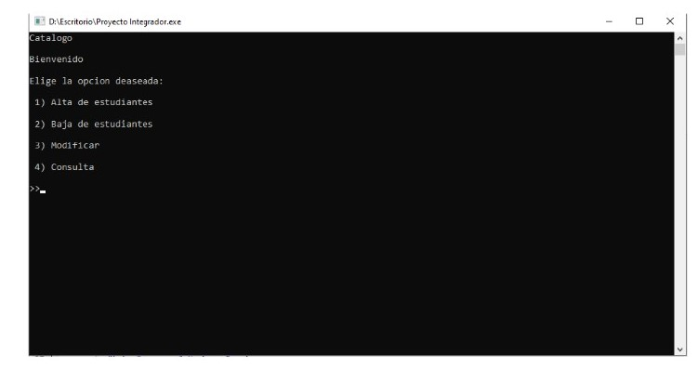

Etapa 1
En esta etapa se trabajó con una interfaz gráfica para solicitar información.
#include <stdio.h>

#define ANSI_COLOR_RED "\x1b[31m"
#define ANSI_COLOR_GREEN "\x1b[32m"
#define ANSI_COLOR_YELLOW "\x1b[33m"
#define ANSI_COLOR_ORANGE "\x1b[5m"
#define ANSI_COLOR_MAGENTA "\x1b[35m"
#define ANSI_COLOR_CYAN "\x1b[36m"
#define ANSI_COLOR_PINK "\x1b[89m"
#define ANSI_COLOR_RESET "\x1b[0m"

int opcioon;
//char matriicula[], nombre[], apellidoP[], apellidoM[], carrera[], correoE[], telefono[];

int main(int argc, char const *argv[]){
do
{
printf(ANSI_COLOR_RED "__________________________\n" ANSI_COLOR_RESET "\n");
printf(ANSI_COLOR_RED "\t\t\tMenú de opciones\n" ANSI_COLOR_RESET "\n");
printf(ANSI_COLOR_RED "__________________________\n" ANSI_COLOR_RESET "\n");
printf(ANSI_COLOR_GREEN "\t1. Alta de estudiantes\n" ANSI_COLOR_RESET "\n");
printf(ANSI_COLOR_ORANGE "\t2. Baja de estudiantes\n" ANSI_COLOR_RESET "\n");
printf(ANSI_COLOR_MAGENTA "\t3. Modificaciones de estudiantes\n" ANSI_COLOR_RESET "\n");
printf(ANSI_COLOR_CYAN "\t4. Búsquedas de estudiantes\n" ANSI_COLOR_RESET "\n");
printf(ANSI_COLOR_PINK "\t5. Salir\n" ANSI_COLOR_RESET "\n");
printf(ANSI_COLOR_RED "__________________________\n" ANSI_COLOR_RESET "\n");

printf("Porfavor elige una opción: ");
scanf("%d", &opcioon);

if(opcioon != EOF){
switch(opcioon){
case 1:
printf(ANSI_COLOR_RED "__________________________\n" ANSI_COLOR_RESET "\n");
printf(ANSI_COLOR_RED "\t\t\tFICHA DE INGRESO\n" ANSI_COLOR_RESET "\n");
printf(ANSI_COLOR_RED "__________________________\n" ANSI_COLOR_RESET "\n");
printf("Ingrese la matrícula: \n");
printf("Ingrese el nombre: \n");
printf("Ingrese el apellido paterno:\n");
printf("Ingrese el apellido materno:\n");
printf("Ingrese la carrer:\n");
printf("Ingrese el correo electrónico:\n");
printf("Ingrese el teléfono:\n");
printf("Porfavor elige una opción: ");
scanf("%d", &opcioon);
break;

case 2:
printf(ANSI_COLOR_RED "__________________________\n" ANSI_COLOR_RESET "\n");
printf(ANSI_COLOR_RED "\t\t\tFICHA DE INGRESO\n" ANSI_COLOR_RESET "\n");
printf(ANSI_COLOR_RED "__________________________\n" ANSI_COLOR_RESET "\n");
printf("Ingrese la matrícula: \n");
printf("Ingrese el nombre: \n");
printf("Ingrese el apellido paterno:\n");
printf("Ingrese el apellido materno:\n");
printf("Ingrese la carrer:\n");
printf("Ingrese el correo electrónico:");
printf("Ingrese el teléfono:\n");
printf("Porfavor elige una opción: ");
scanf("%d", &opcioon);
break;

case 3:
printf(ANSI_COLOR_RED "__________________________\n" ANSI_COLOR_RESET "\n");
printf(ANSI_COLOR_RED "\t\t\tFICHA DE INGRESO\n" ANSI_COLOR_RESET "\n");
printf(ANSI_COLOR_RED "__________________________\n" ANSI_COLOR_RESET "\n");
printf("Ingrese la matrícula: \n");
printf("Ingrese el nombre: \n");
printf("Ingrese el apellido paterno:\n");
printf("Ingrese el apellido materno:\n");
printf("Ingrese la carrer:\n" );
printf("Ingrese el correo electrónico:\n");
printf("Ingrese el teléfono:\n");
break;

case 4:
printf(ANSI_COLOR_RED "__________________________\n" ANSI_COLOR_RESET "\n");
printf(ANSI_COLOR_RED "\t\t\tFICHA DE INGRESO\n" ANSI_COLOR_RESET "\n");
printf(ANSI_COLOR_RED "__________________________\n" ANSI_COLOR_RESET "\n");
printf("Ingrese la matrícula: \n");
printf("Ingrese el nombre: \n");
printf("Ingrese el apellido paterno:\n");
printf("Ingrese el apellido materno:\n");
printf("Ingrese la carrer:\n" );
printf("Ingrese el correo electrónico:\n");
printf("Ingrese el teléfono:\n");
printf("Porfavor elige una opción: ");
scanf("%d", &opcioon);
break;

case 5:
break;

default:
printf("Si desea salir introdusca 5.");
}

}else{
break;
}

}while(opcioon != 5);

return 0;

}

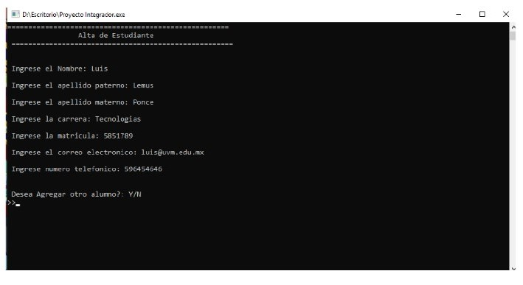
Etapa 2

En esta etapa se solicitó al usuario información que se depositó en una estructura del tipo struct en C. De esta forma se logró actualizar y guardar la información.
Estructura en C
#include <stdio.h>

struct Person {
int id;
char name[50];
char fatherSurname[50];
char motherSurname[50];
char collegeEducation[100];
char email[100];
char phoneNumber[15];
};

int main() {
struct Person person;

printf("Enter ID: ");
scanf("%d", &person.id);

printf("Enter name: ");
scanf(" %[^\n]", person.name);

printf("Enter father's surname: ");
scanf(" %[^\n]", person.fatherSurname);

printf("Enter mother's surname: ");
scanf(" %[^\n]", person.motherSurname);

printf("Enter college education: ");
scanf(" %[^\n]", person.collegeEducation);

printf("Enter email: ");
scanf(" %[^\n]", person.email);

printf("Enter phone number: ");
scanf(" %[^\n]", person.phoneNumber);

printf("\nDetails entered:\n");
printf("ID: %d\n", person.id);
printf("Name: %s\n", person.name);
printf("Father's Surname: %s\n", person.fatherSurname);
printf("Mother's Surname: %s\n", person.motherSurname);
printf("College Education: %s\n", person.collegeEducation);
printf("Email: %s\n", person.email);
printf("Phone Number: %s\n", person.phoneNumber);

return 0;
}

Etapa 3
En esta etapa se genera un arreglo con la información de un usuario, es decir, un arreglo de estructuras de un solo tipo. Posteriormente se generan las funciones para buscar dentro de un arreglo la información solicitada y para actualizar las estructuras ya guardadas a partir de un número de identificación.

Búsqueda dentro de Arreglos:
Código de búsqueda
#include <stdio.h>
#include <stdlib.h>
#define MAX 100
#define p printf
#define s scanf

main()
{
int lista[MAX];
int n, buscar, borrar, i, b;

do
{
p("Numero de elementos a almacenar ");
s("%d", &n);
}while(n<0 || n>MAX);

for(i=0; i<n; i++)
{
p("elemento ");
s("%d", &lista[i]);
}

p("\n\n");

for(i=0; i<n; i++)
p(" %d ", lista[i]);

/* búsqueda */
i=0; b=0;
p("\n numero a buscar ");
s("%d",&buscar);

while(i<n&&b==0)
{
if(buscar==lista[i])
b=1;
else
i++;
}

if(b==1)
p("elemento encontrado en %d \n",i);
else
p("elemento no encontrado\n");

//borrar, se busca el elemento y se escribe el último elemento en su
//lugar, disminuir n
/* búsqueda del número a borrar */
i=0; b=0;
p("\n numero a borrar ");
s("%d",&buscar);
while(i<n&&b==0)
{
if(buscar==lista[i])
b=1;
else
i++;
}

if(b == 1)
{
lista[i] = lista[n–1];
n ––;
}
p("\n\n");

for(i=0;i<n;i++)
p(" %d ",lista[i]);

/*insertar al final */
p("\n numero a insertar ");
s("%d",&buscar);
lista[n]=buscar;
n++;
p("\n\n");

for(i=0; i<n; i++)
p(" %d ", lista[i]);

//system("PAUSE");
return 0;
}

Guardar estructuras en Arreglos:
Código de Estructuras en Arreglos
#include <stdio.h>
#include <stdlib.h>
#define MAX_ENTRIES 100

int main()
{
struct mailing{
char name[60];
char address1[60];
char address2[60];
char city[40];
char state[2];
long int zip;

}list[MAX_ENTRIES]

struct mailing *list_ptr[];
int current;

for (current=0; current = number_of_entries; ++current)
{
list_ptrs[current] = &list[current];

}

}

Incorporación de las tres etapas:

Proyecto Final
/*------------------------------------------------*/
/* Proyecto 3 */
/* */
/*------------------------------------------------*/
#include <stdio.h>

#define ANSI_COLOR_RED "\x1b[31m"
#define ANSI_COLOR_GREEN "\x1b[32m"
#define ANSI_COLOR_YELLOW "\x1b[33m"
#define ANSI_COLOR_ORANGE "\x1b[5m"
#define ANSI_COLOR_MAGENTA "\x1b[35m"
#define ANSI_COLOR_CYAN "\x1b[36m"
#define ANSI_COLOR_PINK "\x1b[89m"
#define ANSI_COLOR_RESET "\x1b[0m"
#define MAX_SIZE 100

struct Person {

int id;
char name[50];
char fatherSurname[50];
char motherSurname[50];
char collegeEducation[100];
char email[100];
char phoneNumber[15];
};

int opcioon;
//char matriicula[], nombre[], apellidoP[], apellidoM[], carrera[], correoE[], telefono[];

int main(int argc, char const *argv[]){

struct Person people[argc];

do
{
printf(ANSI_COLOR_RED "__________________________\n" ANSI_COLOR_RESET "\n");
printf(ANSI_COLOR_RED "\t\t\tMenú de opciones\n" ANSI_COLOR_RESET "\n");
printf(ANSI_COLOR_RED "__________________________\n" ANSI_COLOR_RESET "\n");
printf(ANSI_COLOR_GREEN "\t1. Alta de estudiantes\n" ANSI_COLOR_RESET "\n");
printf(ANSI_COLOR_ORANGE "\t2. Baja de estudiantes\n" ANSI_COLOR_RESET "\n");
printf(ANSI_COLOR_MAGENTA "\t3. Modificaciones de estudiantes\n" ANSI_COLOR_RESET "\n");
printf(ANSI_COLOR_CYAN "\t4. Búsquedas de estudiantes\n" ANSI_COLOR_RESET "\n");
printf(ANSI_COLOR_PINK "\t5. Salir\n" ANSI_COLOR_RESET "\n");
printf(ANSI_COLOR_RED "__________________________\n" ANSI_COLOR_RESET "\n");

printf("Porfavor elige una opción: ");
scanf("%d", &opcioon);

if(opcioon != EOF){
switch(opcioon){
case 1:
printf(ANSI_COLOR_RED "__________________________\n" ANSI_COLOR_RESET "\n");
printf(ANSI_COLOR_RED "\t\t\tFICHA DE INGRESO\n" ANSI_COLOR_RESET "\n");
printf(ANSI_COLOR_RED "__________________________\n" ANSI_COLOR_RESET "\n");
printf("Ingrese la matrícula: \n");
scanf("%d", &person.id);
printf("Ingrese el nombre: \n");
scanf(" %[^\n]", person.name);
printf("Ingrese el apellido paterno:\n");
scanf(" %[^\n]", person.fatherSurname);
printf("Ingrese el apellido materno:\n");
scanf(" %[^\n]", person.motherSurname);
printf("Ingrese la carrer:\n");
scanf(" %[^\n]", person.collegeEducation);
printf("Ingrese el correo electrónico:");
scanf(" %[^\n]", person.email);
printf("Ingrese el teléfono:\n");
scanf(" %[^\n]", person.phoneNumber);
printf("Porfavor elige una opción: ");
scanf("%d", &opcioon);
printf("Búsqueda de Estudiante: ");
scanf("%d", &opcioon);
break;

case 2:
printf(ANSI_COLOR_RED "__________________________\n" ANSI_COLOR_RESET "\n");
printf(ANSI_COLOR_RED "\t\t\tFICHA DE BAJA\n" ANSI_COLOR_RESET "\n");
printf(ANSI_COLOR_RED "__________________________\n" ANSI_COLOR_RESET "\n");
scanf("%d", &opcioon);
break;

case 3:
printf(ANSI_COLOR_RED "__________________________\n" ANSI_COLOR_RESET "\n");
printf(ANSI_COLOR_RED "\t\t\tMODIFICACIÓN DE ESTUDIANTE\n" ANSI_COLOR_RESET "\n");
printf(ANSI_COLOR_RED "__________________________\n" ANSI_COLOR_RESET "\n");
printf("Ingrese la matrícula: \n");
scanf("Modificar estudiante: ", &opcioon);
break;

case 4:
printf(ANSI_COLOR_RED "__________________________\n" ANSI_COLOR_RESET "\n");
printf(ANSI_COLOR_RED "\t\t\tBÚSQUEDA DE ESTUDIANTE\n" ANSI_COLOR_RESET "\n");
printf(ANSI_COLOR_RED "__________________________\n" ANSI_COLOR_RESET "\n");
printf("Ingrese la matrícula: \n");
printf("Porfavor elige una opción: ");
scanf("%d", &opcioon);
break;

case 5:
break;

default:
printf("Si desea salir introduzca 5.");
}

}else{
break;
}

}while(opcioon != 5);

return 0;

}

Conclusiones
Utilizar las estructuras y un método de búsqueda simple permite entender el funcionamiento de la programación estructurada. A su vez, nos permite aplicar funciones y programación en bloques para separa diferentes tareas y para incrementar la portabilidad del código.

Referencias
Márquez Frausto, T. G., Osorio Ángle, S., & Olvera Pérez, E. N. (2011). Introducción a la programación estructurada en C Haga clic para ver más opciones [Archivo PDF]. Recuperado de https://pdfcoffee.com/introduccion-a-la-programacion-11-pdf-free.html
Oualline S. (1997) “Practical C: Programming” (3ra Ed.). O’Reilly. 1-56592-306-5.

